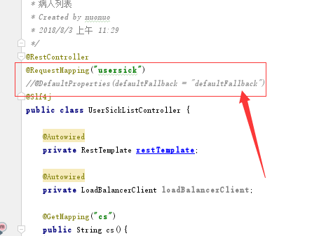

测试阶段先把断路器注解了，原因是，只要报错就会触发断路器，开发阶段很难调试
控制台也没有报错信息！！！！！

第一种：动态获取地址

注入：
@Autowired
private LoadBalancerClient loadBalancerClient;

获取url：
ServiceInstance serviceInstance = loadBalancerClient.choose("HOSPITAL_DOCTOR");
String url = String.format("http://%s:%s",serviceInstance.getHost(),serviceInstance.getPort());
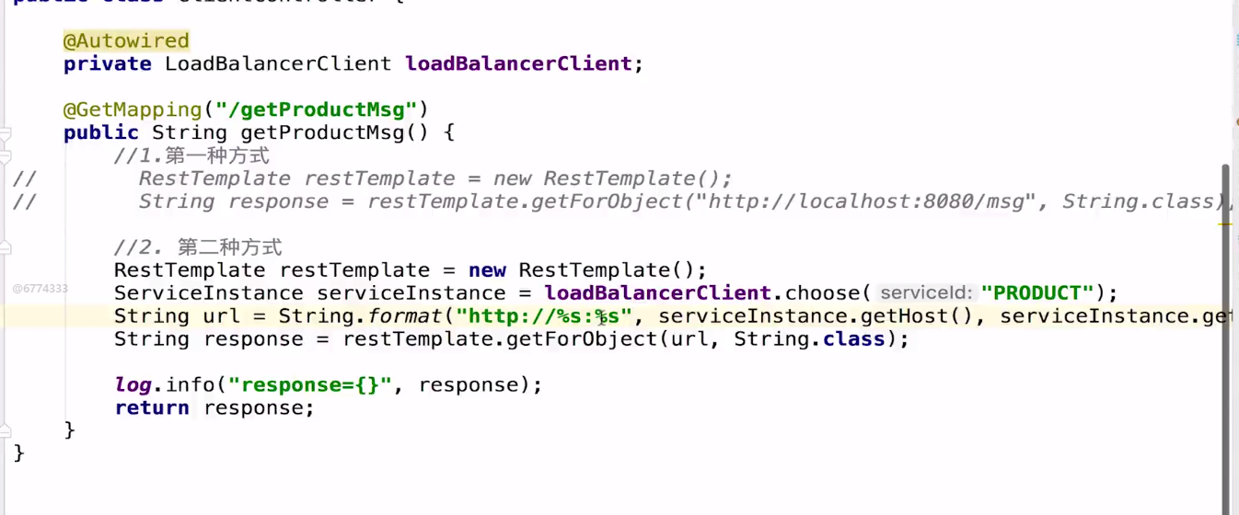

第2种：推荐使用的
创建一个配置类，添加一个获取restTemplate
加注解@LoadBalanced

@Component
public class RestTemplateConfig {
@Bean
@LoadBalanced //动态获取url
public RestTemplate restTemplate(){
return new RestTemplate();
}
}

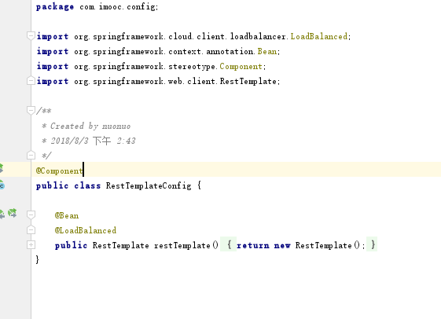

调用：
注入刚刚的方法（bean类）：
@Autowired
private RestTemplate restTemplate;

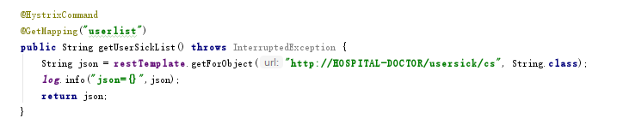

这时候写服务名字就行啦

spring:
application:
name: micro_server

注意：
服务名字不可以有下划线，这样会找不到服务
可以为中划线：
micro_server换为micro-server
正常
java.lang.IllegalStateException: Request URI does not contain a valid hostname: http://micro_server/hello
at org.springframework.util.Assert.state(Assert.java:70) ~[spring-core-4.3.10.RELEASE.jar:4.3.10.RELEASE]
at org.springframework.cloud.client.loadbalancer.LoadBalancerInterceptor.intercept(LoadBalancerInterceptor.java:54) ~[spring-cloud-commons-1.2.3.RELEASE.jar:1.2.3.RELEASE]
at org.springframework.http.client.InterceptingClientHttpRequest$InterceptingRequestExecution.execute(InterceptingClientHttpRequest.java:86) ~[spring-web-4.3.10.RELEASE.jar:4.3.10.RELEASE]
at org.springframework.cloud.netflix.metrics.MetricsClientHttpRequestInterceptor.intercept(MetricsClientHttpRequestInterceptor.java:64) ~[spring-cloud-netflix-core-1.3.2.RELEASE.jar:1.3.2.RELEASE]
at org.springframework.http.client.InterceptingClientHttpRequest$InterceptingRequestExecution.ex

